Русские шахматы – гордость России!
В 2020-2021 учебном году обучающиеся Туапсинского морского кадетского корпуса увлеклись изучением русских шахмат, которые с полным основанием признаны национальным достоянием России. Была установлена договоренность с мастером игры в русские шахматы Филимоновым Геннадием Алексеевичем, который специально прибыл из Москвы, что бы обучить ребят этой новой для них игре. Кадеты, особенно те, кто играет в обычные шахматы, с интересом увлеклись этой игрой и с энтузиазмом стали ее осваивать. Они изучили: центральный дебют, змейку, феодосийку и т.д. Основное отличие русских от обычных шахмат это, скажем так, что они более «миролюбивые». Так как здесь не «убивают» фигуры, убирая их с доски, а берут в «плен», строя башни. Так же можно освободить фигуру из плена и, она дальше принимает участие в игре. Есть и отличная от обычных шахмат: фигура - «Хелги», которая появляется, если соответствующий «ратник»(пешка) доходит до края поля противника и ходит как ферзь, но и как конь.
12.01.2021г. подводя итог обучению, самые способные и отважные кадеты приняли участие в чемпионате Туапсинского морского кадетского корпуса по русским шахматам. И это был не просто турнир, это был блиц-турнир на время, которое с каждым кругом уменьшалось. Так, если в начале каждому игроку давалось на игру 10 минут, то вышедшие в финал, уже играли по 5 минут.
1 место занял Грибов Аркадий, обучающийся 8«А» класса. Вторым стал Усенко Александр - 7«Б» класс. И, соответственно, третье место занял Прижебильский Даниил, обучающийся 8«А» класса. Им были вручены грамоты от Всероссийской федерации русских шахмат.
Турнир получился азартным и незабываемым. За 1 место был вручен приз – русские шахматы, которые многим еще в диковинку, но которые кадеты Туапсинского морского кадетского корпуса уже освоили и с удовольствием продолжат в них играть!
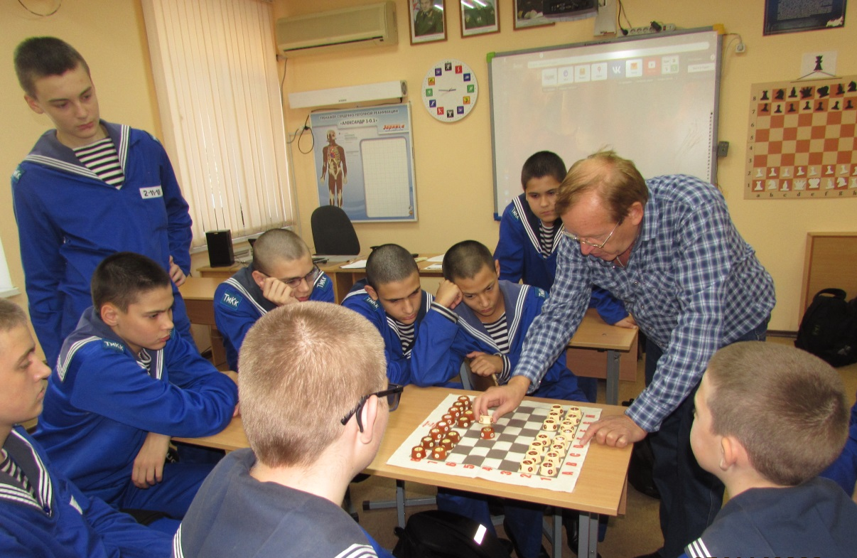
Филимонов Г.А. обучает кадет Туапсинского морского кадетского корпуса центральному дебюту в русских шахматах. Ребята сосредоточенно вникают.
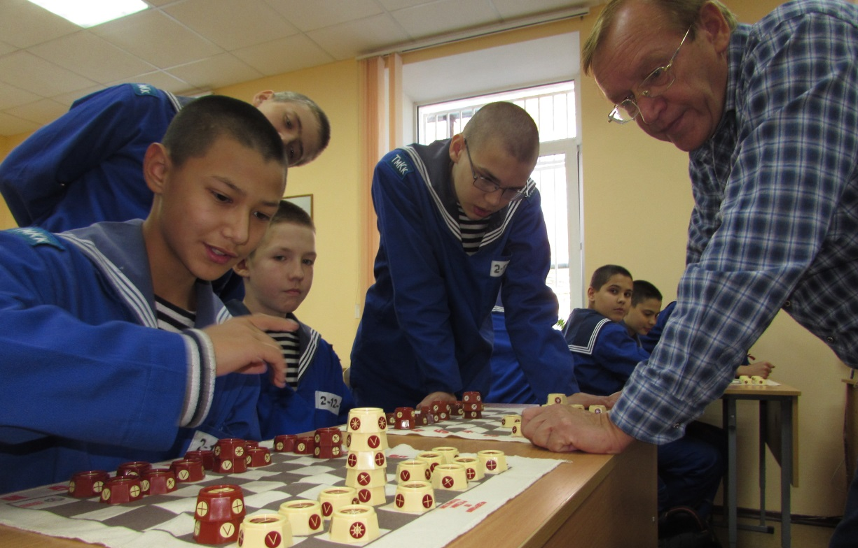
Сеанс одновременной игры: Кадеты против мастера.

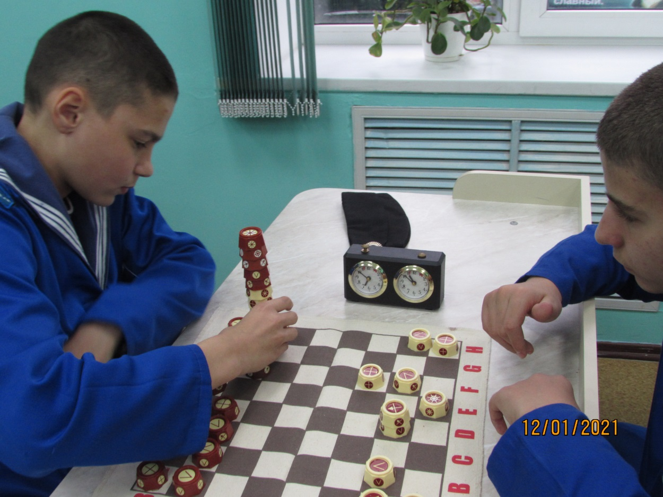
Атакует чемпион Туапсинского морского кадетского корпуса по русским шахматам кадет Грибов Аркадий
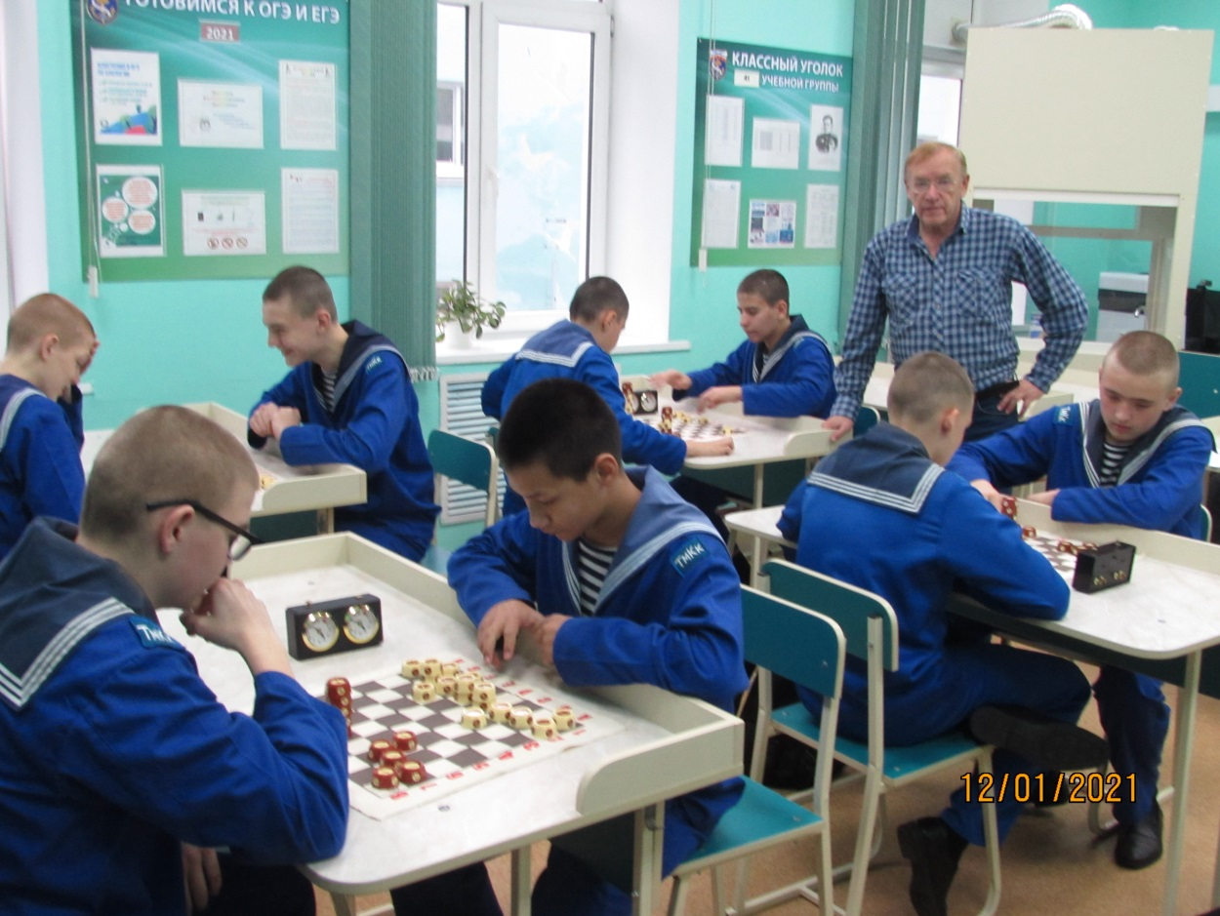
Турнир в самом разгаре. Главный судья Филимонов Г.А. строго контролирует соблюдение правил.
Довольны все: и организаторы, и призеры, и участники.

Учитель физической культуры
ГБОУ КШИ «Туапсинский морской кадетский корпус» Кузь С.Е.

